SOMMAIRE
- 1- INTRODUCTION
- 2- OBJECTIFS
- EQUIPE PROJET
- BESOIN FONCTIONNEL
- CONTRAINTE NON FONCTIONNEL
- TECHNOLOGIES
- PHASE DU PROJET

➢ EVALUATION DES RISQUES
- CONCLUSION

1- INTRODUCTION

Dans un environnement économique en constante évolution, la gestion efficace des entreprises devient un enjeu majeur pour assurer leur compétitivité et leur pérennité. Ce projet vise à développer une application de gestion centralisée, adaptable à divers secteurs d'activités tels que l'hôtellerie, la restauration, le commerce de détail, les services et le commerce électronique.
L'objectif principal est de proposer une solution complète et modulaire qui facilite l'automatisation des processus, l'optimisation des ressources et l'amélioration de la prise de décision. Grâce à des fonctionnalités avancées couvrant la gestion des utilisateurs, des clients, des stocks, des transactions financières et des rapports analytiques, cette application permettra aux entreprises de mieux structurer leurs opérations quotidiennes.
De plus, cette solution mettra un accent particulier sur la sécurité des données, l'intégration avec d'autres systèmes ( plateformes de réservation en ligne) et une interface ergonomique garantissant une prise en main rapide. Ce cahier des charges définit les spécifications techniques et fonctionnelles nécessaires à la mise en œuvre de ce projet ambitieux.

2- OBJECTIFS

- Offrir un outil centralisé pour la gestion des entreprises :
Notre application doit permettre une gestion plus efficaces des entreprises
- Automatiser les tâches administratives et commerciales :
Ici nous allons vous offrir une gestion plus moderne des taches et une meilleur gestions des activités de l’entreprise
- Améliorer la traçabilité et l’analyse des performances :

Ici tous les transactions vont avoir une source et nous pourrons observé l’évolution économique de notre entreprise

- Assurer la sécurité et la sauvegarde des données :

Toutes les données de l’entreprise serons stocker et protéger

- Intégrer des services externes :
Les clients externes pourrons effectuer des réservations en ligne

3 Equipe projet
- HASSAN MIMCHE (chef de projet )
- EFOMBAGNE BASSANGONEN ALEX DAREL
- -KENFACK TEGUEFOUET BRICE
- ETUGE MAXIM JUNIOR

4-I BESOIN FONCTIONNEL

4-I.1 GESTIONS DES UTILISATEURS ET DES ROLES

-Création, modification et suppression des utilisateurs
-Attribution de rôles et permissions
-Authentification et gestion des accès

4-I.2 GESTIONS DES CLIENTS ET DES FOURNISSEURS
- Enregistrement et suivi des clients et fournisseurs
- Gestion des contacts et des historiques d'interactions
- Suivi des commandes et des paiements

4-I.3 GESTIONS DES STOCKS ET INVENTAIRES
- Enregistrement et suivi des produits
- Gestion des niveaux de stock avec alertes
- Rapports et audits d'inventaire

4-I.4 GESTIONS DES COMMANDES ET DES FACTURES
- Création et suivi des commandes
- Génération automatique de factures

4-I.5 GESTIONS DES PAIEMENT ET TRANSACCTIONS FINANCIERE
- Gestion des modes de paiement
- Enregistrement et suivi des transactions
- Intégration avec des solutions de paiement en ligne

4-I.6 GESTIONS DES RAPPORTS ET DES STATISTIQUES

- Tableaux de bord dynamiques
- Rapports financiers, de ventes et de performances
- Exportation des données (Excel, PDF)

4-I.7 SECURITE ET SAUVEGARDE DES DONNEES
- Système de sauvegarde automatique
- Sécurisation des données sensibles
- Gestion des accès et des logs

4-II. Fonctionnalités spécifiques par type d'entreprise

4-II.1 Hôtel

- Gestion des réservations et des chambres
- Gestion des services (restaurant , snack-bar )
- Intégration avec les plateformes de réservation en ligne

4-II.2 Boutique
- Gestion des ventes et des retours
-Gestion des stocks et inventaires
- Intégration avec les systèmes de gestion des commandes en ligne

4-II.3 Restaurant
- Gestion des réservations et des tables
- Gestion des menus et des commandes
- Gestion des stocks de nourriture et boissons
- Intégration avec les systèmes de commande en ligne

4-II.4 Entreprise de services
- Gestion des projets et tâches
- Gestion des ressources et compétences
- Facturation et suivi des paiements
- Intégration avec les outils de gestion de projet

5. Contraintes non fonctionnelles
5.1. Performance
Temps de réponse :
Le temps de réponse de l'application ne doit pas dépasser 2 secondes pour 95 % des requêtes.
Les pages doivent se charger en moins de 3 secondes même avec une connexion internet moyenne (5 Mbps).
Capacité :
L'application doit supporter jusqu'à 1 000 utilisateurs simultanés sans dégradation de performance.
La base de données doit pouvoir gérer jusqu'à 10 000 enregistrements par table sans ralentissement significatif.
5.2. Disponibilité
Uptime :
L'application doit avoir une disponibilité de 99,9 % (soit moins de 9 heures d'indisponibilité par an).
5.3. Sécurité
Authentification :
L'application doit utiliser une authentification sécurisée (exemple : OAuth 2.0, JWT).
Les mots de passe doivent être stockés de manière chiffrée (exemple : avec bcrypt).
Protection des données :
Les données sensibles (informations clients, paiements) doivent être chiffrées en transit (HTTPS) et au repos (chiffrement AES-256).
L'application doit être conforme au RGPD (Règlement Général sur la Protection des Données).
Prévention des attaques :
L'application doit être protégée contre les attaques courantes (exemple : injection SQL, XSS, CSRF).
5.4. Scalabilité
Montée en charge :
L'application doit pouvoir monter en charge horizontalement (ajout de serveurs) pour supporter une augmentation du nombre d'utilisateurs.
La base de données doit être partitionnée (sharding) si nécessaire pour gérer de gros volumes de données.
Élasticité :
L'infrastructure doit être capable de s'adapter automatiquement à la charge (exemple : avec des services cloud comme AWS Auto Scaling).
5.5. Utilisabilité
Interface utilisateur :
L'interface doit être intuitive et respecter les bonnes pratiques d'UX/UI.
L'application doit être responsive et fonctionner sur tous les appareils (ordinateurs, tablettes, smartphones).
Accessibilité :
L'application doit respecter les normes d'accessibilité (exemple : WCAG 2.1) pour être utilisable par les personnes handicapées.
5.6. Compatibilité
Navigateurs :
L'application doit être compatible avec les dernières versions des navigateurs (Chrome, Firefox, Safari, Edge).
Systèmes d'exploitation :
L'application doit fonctionner sur Windows, macOS, Linux, iOS et Android.
5.7. Sauvegarde et récupération
Sauvegarde :
Les données doivent être sauvegardées automatiquement toutes les 24 heures.
Les sauvegardes doivent être stockées dans un emplacement sécurisé et distant.
Récupération :
En cas de panne, l'application doit pouvoir être restaurée en moins de 4 heures.
5.8. Documentation
Documentation technique :
Une documentation technique complète doit être fournie, incluant les schémas de la base de données, les API, et les workflows.
Documentation utilisateur :
Un guide utilisateur détaillé doit être disponible pour aider les utilisateurs finaux à prendre en main l'application.
5.9. Maintenance et support
Maintenance :
Des mises à jour régulières doivent être fournies pour corriger les bugs et améliorer les fonctionnalités.
Support :
Un support technique doit être disponible pour les utilisateurs (exemple : via un ticket système ou un chat en direct).

Technologies et outils

6.1. Langages de programmation
- Javascript (Backend)
- Python (Data processing)
- HTML , CSS , BOOSTRAP , JavaScript (Frontend, Web)
6.2. Frameworks et bibliothèques
- React / Angular (Frontend)
- Django / Express.js (Backend)
6.3. Bases de données
- PostgreSQL
- MongoDB (si nécessaire)
6.5. Outils de gestion de projet
- Trello
- Github

7 Prévision temporelle

7.1. Phases du projet

Phase 1 : Conception et planification (1 mois)

Analyse des besoins.

Rédaction du cahier des charges.

Choix des technologies et des outils.

Phase 2 : Développement des modules de base (3 mois)

Gestion des utilisateurs et des rôles.

Gestion des clients et des fournisseurs.

Gestion des stocks et des inventaires.

Phase 3 : Développement des modules avancés (3 mois)

Gestion des commandes et des factures.

Gestion des paiements et des transactions financières.

Intégration avec des services externes (paiement en ligne, réservations).

Phase 4 : Développement des fonctionnalités spécifiques (2 mois)

Modules spécifiques pour l'hôtellerie, la restauration, les boutiques, etc.

Tableaux de bord et rapports analytiques.

Phase 5 : Tests et validation (1 mois)

Tests fonctionnels et techniques.

Correction des bugs et optimisation des performances.

Phase 6 : Déploiement et formation (1 mois)

Déploiement sur les serveurs de production.

Formation des utilisateurs finaux.

Phase 7 : Maintenance et support (en continu)

Correction des bugs post-déploiement.

Ajout de nouvelles fonctionnalités.

- Haute disponibilité et performance
- Conformité aux réglementations en vigueur (RGPD, sécurité des paiements, etc.)
- Performance : temps de réponse rapide.
- Scalabilité : support d'un grand volume de données.
- Sécurité : protection des données sensibles.
- Ergonomie : interface intuitive et adaptée à tout utilisateur.
- Budget : 10 000 000 FCFA • Délais : Mars 2026.
- Ressources : Utilisation de Figma pour la conception de la maquette, équipe composée de designer et développeur

DIAGRAMME DE GANTT

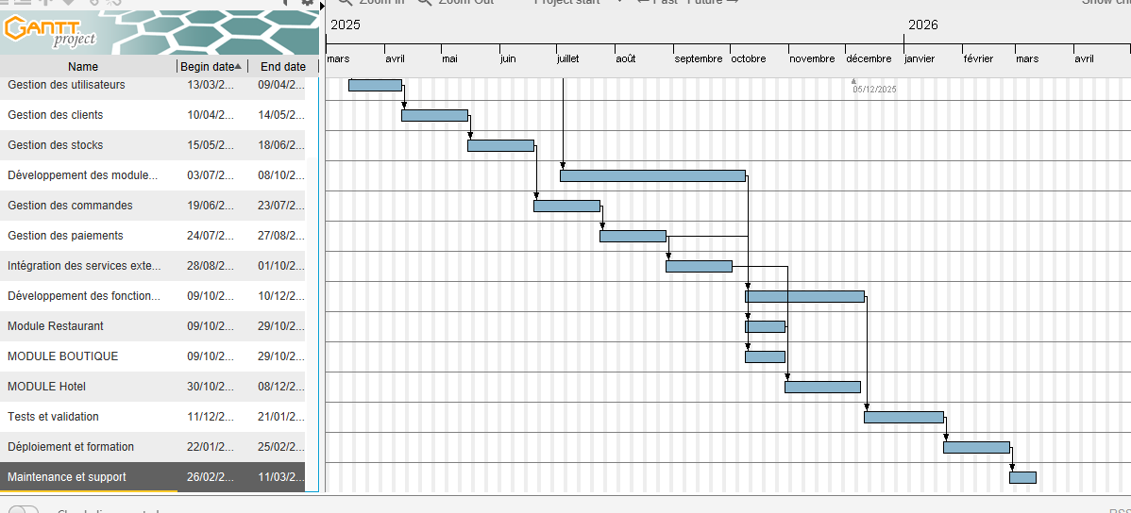

8 Évaluation des risques

8.1. Risques techniques

Complexité de l'intégration avec des services externes : L'intégration avec des plateformes de réservation en ligne ou des systèmes de paiement peut poser des défis techniques.

Atténuation : Choisir des API bien documentées et prévoir des tests approfondis.

Problèmes de performance : Une base de données mal optimisée ou une architecture non scalable peut ralentir l'application.

Atténuation : Utiliser des bases de données performantes (PostgreSQL, MySQL) et des outils de monitoring.

8.2. Risques liés à la sécurité

Piratage ou fuite de données : Les données sensibles des clients et des transactions financières peuvent être vulnérables.

Atténuation : Implémenter des protocoles de sécurité (HTTPS, chiffrement des données, authentification à deux facteurs).

Perte de données : Une panne serveur ou une erreur humaine peut entraîner une perte de données.

Atténuation : Mettre en place des sauvegardes automatiques et régulières.

8.3. Risques organisationnels
Retards dans le développement : Des retards peuvent survenir en raison de la complexité du projet ou de problèmes de coordination.
Atténuation : Utiliser une méthodologie agile (Scrum) pour suivre l'avancement et ajuster les priorités.
Manque de compétences techniques : L'équipe peut manquer d'expertise dans certaines technologies.
Atténuation : Former l'équipe ou recruter des experts externes.

8.4. Risques financiers

Dépassement du budget : Les coûts de développement et d'hébergement peuvent dépasser les prévisions.
Atténuation : Établir un budget détaillé et suivre les dépenses régulièrement.
Retour sur investissement insuffisant : L'application peut ne pas générer suffisamment de revenus.
Atténuation : Réaliser une étude de marché pour valider la demande.

9 . Conclusion

Ce projet d'application de gestion centralisée représente une opportunité majeure pour les entreprises de moderniser leurs opérations et d'améliorer leur efficacité. En combinant des fonctionnalités avancées, une interface utilisateur intuitive et une sécurité renforcée, cette solution répondra aux besoins variés des secteurs de l'hôtellerie, de la restauration, du commerce de détail et des services.
Les risques identifiés ont été pris en compte, et des mesures d'atténuation ont été proposées pour garantir la réussite du projet. La prévision temporelle détaillée permet de planifier les étapes clés et de respecter les délais.
Enfin, ce cahier des charges servira de guide tout au long du projet, en assurant que les objectifs initiaux sont respectés et que les attentes des parties prenantes sont satisfaites. Avec une équipe dédiée et une méthodologie rigoureuse, ce projet est en bonne voie pour devenir une solution incontournable dans le domaine de la gestion d'entreprise.

